中国科学院空间应用工程与技术中心聘用申请审核表

应聘部门： 数字工程中心
应聘岗位： 系统运行维护
是否申请博士后：是 □ 否 （申请博士后应满足有研究生学历、博士学位且获得博士学位一般不超过3年，应届博士毕业生申请时须已满足博士学位论文答辩的基本要求。）
是否申请特别研究助理：是 □ 否 （特别研究助理的申请条件：1.具有博士学位；2.非事业编制人员，即项目聘用；3.从事科研工作的专业技术人员。其中，博士后自动纳入。）
特别说明：留学回国人员如符合条件可申请特别研究助理，后续若因解决落户须纳入事业编制管理时，将自动放弃特别研究助理申请。

个人  基本  信息 | 姓名 | 性别 | 出生年月 | 民族 | 政治面貌 |  | 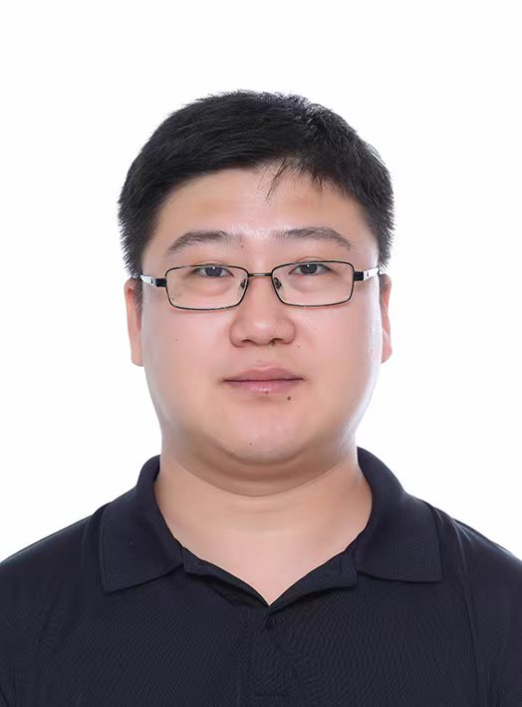
个人  基本  信息 | 李铁成 | 男 | 198711 | 汉 | 中共党员
个人  基本  信息 | 籍贯 | 户口所在地 |  | 身份证号
个人  基本  信息 | 北京市通州区 | 京内： 通州 区  京外： 省 市 |  | 110223198711126396
个人  基本  信息 | 联系电话 | 通讯地址 |  | Email
个人  基本  信息 | 18515586860 | 北京市通州区艺苑东里小区11号楼161室 |  | litiecheng@csu.ac.cn
工作信息 | 参加工作时间 | 现工作单位 |  |  |  | 工作岗位 | 现年薪
工作信息 | 2011年7月1日 | 中国科学院空间应用工程与技术中心 |  |  |  | 运维岗 | 21万
工作信息 | 是否执行国家通用专业技术岗位 | 现任专业技术职务 |  |  |  | 任职时间 | 期望年薪
工作信息 | 否 |  |  |  |  |  | 26万
学历学位信息 | 最高学历 | 毕业时间 | 毕业学校 |  |  |  | 所学专业
学历学位信息 | 本科 | 2011.7.1 | 首都师范大学科德学院 |  |  |  | 信息工程
学历学位信息 | 最高学位 | 获得时间 | 授予学校或单位
学历学位信息 | 学士 | 2011.10.30 | 首都师范大学
家庭主要成员情况 | 关系 | 姓名 | 出生年月 | 政治面貌 | 工作单位及职务
家庭主要成员情况 | 配偶 | 王红 | 198801 | 预备党员 | 通州区永顺西里社区
家庭主要成员情况 | 子女 | 李好 | 201607 | 少先队员 | 小学
家庭主要成员情况 | 子女 | 李可 | 202007 | 群众 | 幼儿园
家庭主要成员情况 | 子女 | 李艾 | 202007 | 群众 | 幼儿园
申请博士后须填写 | 博士导师姓名 | 英语水平 | 博士学位论文题目
申请博士后须填写 | 申请合作导师姓名 | 入站专业  （二级学科） | 申请合作课题名称
个人  履历 | 教育经历（从大学起在国内外何单位学习，起止年月、专业、所获学历/学位及导师）
个人  履历 | 单位名称 起止年月（证书时间） 专业 学历/学位 导师  首都师范大学科德学院 2007.9-2011.7 信息工程 本科/学士 刘万洋
个人  履历 | 工作经历（在国内外何单位工作、任职及工作岗位起止年月）
个人  履历 | 单位名称 起止年月（合同或社保时间） 工作岗位（见工作岗位解释说明）  中国软件与技术服务股份有限公司 2011.7-2015.10 技术工程师  中国科学院空间应用工程与技术中心 2017.7-今 运维工程师
个人  履历 | 教育、工作经历不连续情况说明（不连续一个月以上需说明原因）
个人  履历 | 2015.10-2017.7自主择业
个人  履历 | 近三年绩效考核结果
个人  履历 | 无
个人  履历 | 何时何处何原因受过何种处分
个人  履历 | 无
其他方面 | 主要研究领域及取得的业绩
其他方面 | 2017年来到中国科学院空间应用与工程中心，负责中心工程网运维工作，协助中心首次通过军工保密资格认证。  2021年对中心网络进行改造和优化，确保中心网络安全稳定运行，为科研生产提供有力的支撑和保障。
其他方面 | 所获重要奖励及各类兼职情况
其他方面 | 2017年和2021年被中心评为 “保密工作先进个人”
应聘理由及工作设想
（说明：1、应聘工作人员，请简述应聘理由和工作设想；2、应聘博士后，请详细阐述进站期间工作计划、进展安排、考核指标及预期成果等，可加页）
本人在中心信息化部门工作多年，从事信息系统及网络安全运维工作，对故障排查定位、故障处理及优化有丰富的经验和较强的能力，且对中心信息化、一体化非常熟悉，同时有较强的沟通协作能力和强烈的责任心。 本人将继续做好日常运维及一体化平台运维工作，不断加强故障快速定位和解决能力，强化系统安全风险防范措施，确保信息系统安全稳定运行。
本人承诺项：
1.本人承诺与中心在岗工作人员：（有，关系情况： ；无）夫妻关系、直系血亲关系、三代以内旁系血亲或者近姻亲关系。
2.本人承诺，本人所填写及提供的一切应聘材料均为属实，如有不实信息，本人愿意承担包括解除聘用/劳动合同在内的一切处罚，并愿意承担因此而给空间应用中心所造成的直接和间接损失。
3.本人承诺同意若竞聘成功，自提交本申请之日起，在原单位或其它单位晋升的职务职级，不予认定，形成的档案材料不归入本人人事档案。
本人签字：
年 月 日

招聘部门初试意见 | （1、须包含该岗位收到应聘总人数、初试小组组成、部门初试意见、拟执行序列等；2、如申请博士后，部门须对申请人学术水平、科研能力等方面提出考核意见，并对申请人提出研究计划的可行性、先进性、创新之处、理论和实用意义等方面进行评价）  申请执行序列：□自然研究 □工程技术 □实验技术 □职员 □其他  该岗位应聘人数4人，初试小组成员：张鹏、安叶、刘成保、陈立军、白一帆，该应聘人员具备较好的信息化运维理论基础与工作经验，沟通协作能力较好，与岗位需求符合度较高。  部门负责人签字： 年 月 日
人事部门审查意见 | 人事部门（盖章） 年 月 日
聘用委员会意见 | 聘用委员会由 人组成，同意 人，不同意 人。 （选填“同意”或“不同意”）推荐 同志为 岗位拟聘推荐人选。  聘用委员会主任（签字）： 年 月 日
单位聘用意见 | 同意 同志聘用至 岗位，聘期  以合同约定为准。（聘用委员会未通过者不用填写此栏）  单位法定代表人或委托代理人（签字）： （公章）  年 月 日
备注
中国科学院空间应用工程与技术中心制

《空间应用中心聘用申请审核表》填写说明

一、基本要求
（一）《申请表》要逐项认真填写，各项目不得为空，若没有内容应填写“无”或“/”。
（二）表内字体应为宋体，不得更改字体。
（三）表内的年、月、日一律用公历和阿拉伯数字。填写到月的，格式如“199005”，填写到日的，格式如“20211012”。
（四）该表一律使用A4纸（正反面）打印。
（五）承诺所填内容属实，使用黑色签字笔在签名处填写本人姓名。

二、填写注意事项
（一）“籍贯”：填写户口本或户籍证明上的“籍贯”，一般为本人的祖居地（指祖父的长期居住地），要具体到省、市或县的名称，如“江苏无锡”，直辖市直接填写市名，如“上海”。
（二）“工作岗位”:按有无及选择顺序填写一类，领导职务（如国家公务员厅局级正职或者事业单位处长/副处长等）、专业技术岗位（见专业技术职务解释）、工作岗位（如企业产品经理、售前工程师等）。
（三）“现任专业技术职务”：包含国家公务员职级（X级主任科员、调研员等）、事业单位专业技术岗位（如教授/副教授，研究员/正高级工程师X级等）、国家法定评定单位评定且在就职单位聘任的职称（不含会计系列职称，如某院评定的高级工程师，有证书和评聘文件）、会计系列职称。
（四）“家庭主要成员情况”：填写本人的配偶、子女和父母的有关情况，不得遗漏。已退休、已离休、已去世的，在“现工作单位及工作岗位”后加括号注明，如“中国科学院XX研究所/研究员（已退休）”，无工作单位的填写“无业”，请勿遗漏工作岗位。
（五）“个人履历”：各段经历时间要前后衔接，上一段经历的结束时间即为下一段经历的开始时间，不得空断，因病休学、休养、待分配等都要如实填写。

